现场照片及翻新效果图如下：
现状如下：
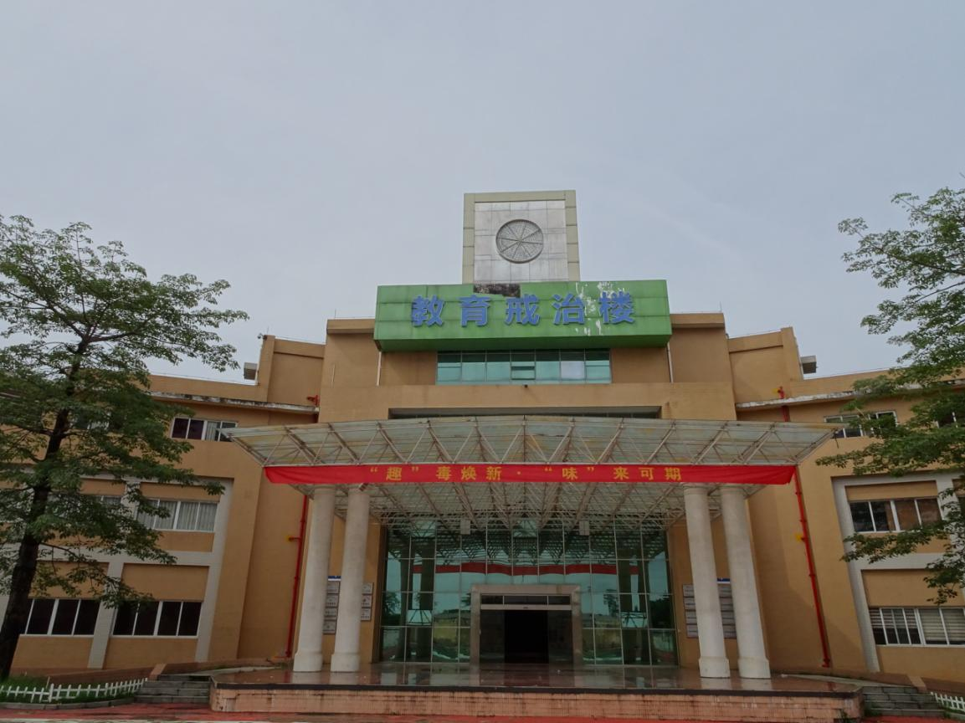
翻新效果图如下：
